COMUNICATO STAMPA

Evoluzione e design al centro delle collezioni Forty3 e 4All di Globo

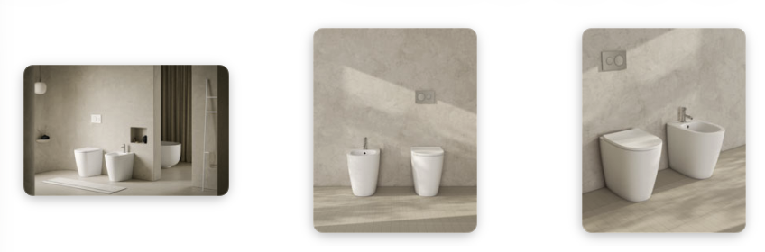
4ALL_Cleanstorm (new)

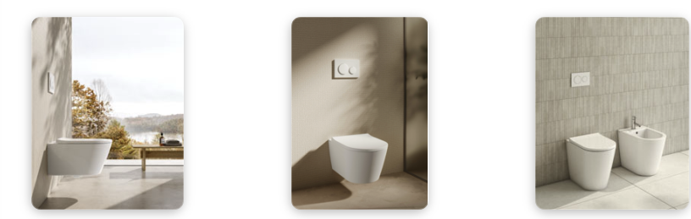

FORTY3_Cleanstorm (new)

COMUNICATO STAMPA
EVOLUZIONE FORMALE, INNOVAZIONE TECNOLOGICA E INCLUSIVITÀ: GLOBO PRESENTA LE NUOVE COLLEZIONI FORTY3 E 4ALL
Design essenziale, soluzioni tecniche evolute e massima attenzione a comfort e manutenzione: le collezioni Forty3 e 4All di Globo si rinnovano con nuove proposte pensate per il mondo dell’architettura contemporanea, del contract e dell’hospitality. Due linee accomunate da un linguaggio formale pulito e trasversale, capaci di integrarsi con naturalezza in progetti residenziali evoluti così come in spazi collettivi ad alta frequentazione.
Al centro dell’evoluzione progettuale si colloca il nuovo sistema CLEANSTORM®, sviluppato dal reparto Ricerca & Sviluppo dell’azienda e integrato completamente nel wc. L’assenza delle tradizionali aperture visibili all’interno della vasca consente superfici continue e omogenee, valorizzando la pulizia estetica del prodotto e semplificando al tempo stesso le operazioni di manutenzione. Il risultato è uno scarico efficiente e silenzioso, una caratteristica fondamentale per ambienti come hotel, spazi pubblici e residenze.

La collezione Forty3 introduce nuovi sanitari sospesi e a terra nelle dimensioni 55x36 cm, con proporzioni compatte e volumi equilibrati. Le forme morbide e gli angoli raccordati definiscono un design sobrio e contemporaneo, studiato per ottimizzare lo spazio senza rinunciare al comfort. Una soluzione versatile, pensata per adattarsi con coerenza a diversi linguaggi progettuali.
Accanto a questa evoluzione, la collezione 4All amplia la propria gamma con una nuova versione a terra da 55x37 cm ad altezza maggiorata (48 cm), interpretando il tema dell’accessibilità in chiave attuale. L’ergonomia migliorata facilita l’utilizzo da parte di persone anziane, utenti con difficoltà motorie o persone più alte, mantenendo al tempo stesso un’estetica elegante e minimale. Una proposta particolarmente indicata per strutture ricettive e spazi pubblici dove inclusività e affidabilità diventano elementi centrali del progetto.
Entrambe le collezioni integrano inoltre le tecnologie brevettate FISSAGGIOGHOST® e VASOMULTI®. Il sistema di fissaggio invisibile elimina ogni elemento a vista, migliorando l’impatto visivo e agevolando la pulizia, mentre il sistema VASOMULTI® consente un’ampia regolazione degli allacci idraulici di carico e scarico. Questa flessibilità rende i sanitari particolarmente adatti anche agli interventi di sostituzione su impianti esistenti, con vantaggi concreti in termini di tempi e costi di installazione.
Con Forty3 e 4All, Globo conferma la propria visione progettuale: sviluppare prodotti in grado di coniugare estetica, innovazione tecnologica e funzionalità, offrendo a progettisti e professionisti soluzioni affidabili, evolute e perfettamente in linea con le esigenze dell’architettura contemporanea.
Fondata nel 1980, Globo è una realtà industriale italiana che ha fatto dell’innovazione, della qualità e della responsabilità ambientale i propri pilastri. Tutte le fasi produttive sono gestite internamente, dalla progettazione alla prototipazione in scala reale, fino al controllo qualità. Prima azienda del settore ad aderire al Green Building Council Italia, Globo adotta un modello produttivo orientato alla riduzione dei consumi, al recupero degli scarti e all’utilizzo di energia da fonti rinnovabili, offrendo al mondo del progetto soluzioni affidabili, sostenibili e durature.
#TAConline #CeramicaGlobo #UfficioStampa #Globo #DigitalPR #Arredobagno
Azienda:
CERAMICA GLOBO S.p.A.
01030 Castel Sant’Elia (VT) Italia
Loc La Chiusa
Tel. +39 0761/18731
ceramicaglobo.com
info@ceramicaglobo.com

Marketing Manager
Riccardo Bianchini
Tel. +39 0761 1873 533
riccardo.bianchini@ceramicaglobo.com

Ufficio Stampa e Digital PR: TAConline
press@taconline.it
www.taconline.it

Contatti per richieste stampa
press@taconline.it
+39 3201841476

